СВЕДЕНИЯ
о сотрудниках центра цифрового и гуманитарного профилей «Точка роста» в 2023-2024 учебном году.
№ | ФИО сотрудника центра |  | Должность | Преподаваемый курс
1 |  | Зябликов Александр Александрович | учитель истории, обществознания, педагог дополнительного образования, руководитель центра цифрового и гуманитарного профилей «Точка роста» | «Программирование в среде Scratch»  «Графика 3D презентация»  «VR/AR. Разработка приложений виртуальной и дополненной реальности: 3D-моделирование и программирование»  «ГЕО»  «ГЕО+IT+АЭРО»  «Основы Python»
2 | 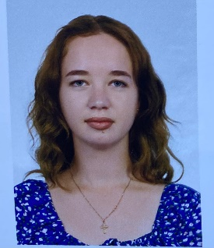 | Купаева Александра Александровна | Социальный педагог,  педагог дополнительного образования | «Промышленный дизайн»
3 | 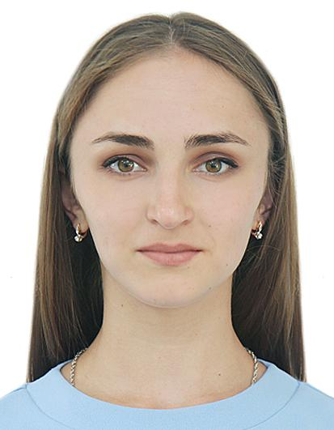 | Зябликова Дарья Андреевна | учитель начальных классов, педагог дополнительного образования | «Медиажурналистика»
4 | 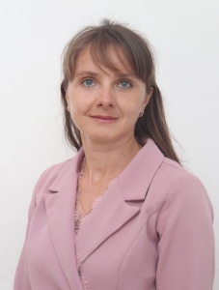 | Кременецкая Александра Александровна | учитель физической культуры, педагог дополнительного образования | «ЮИД»  «Школа безопасности»
5 |  | Станкевич Анна Александровна | учитель физической культуры, педагог дополнительного образования | «Школа безопасности»
6 |  | Рыбалко Александр Иванович | учитель технологии, педагог дополнительного образования | «Электротехника и робототехника»  «Шахматы»
7 | 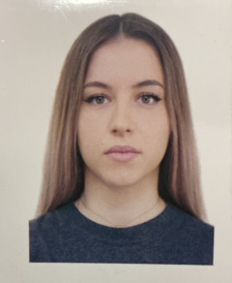 | Бувальцева Татьяна Сергеевна | социальный педагог, педагог дополнительного образования | «Шахматы»
8 |  | Сумская Наталья Владимировна | учитель русского языка и литературы, педагог дополнительного образования | «Инженерная графика»
9 |  | Щетинин Владимир Стефанович | педагог-организатор ОБЖ, педагог дополнительного образования | «Первая помощь»

